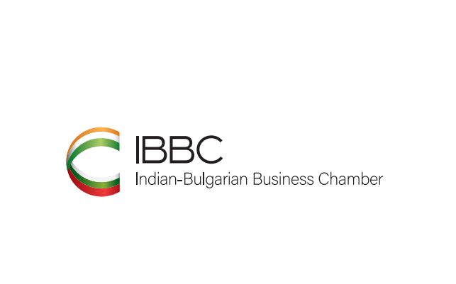

КРЪГЛА МАСА
„Неизползвани възможности за внос на работна ръка“

27 май 2024 г.
БТПП, ул. „Искър“ 9, зала А, ет.1

ПРОЕКТО - ПРОГРАМА

10.45 – 11.00 | РЕГИСТРАЦИЯ
11.00 – 11.10  11.10 – 11.20  11.20 – 11.50 | ПРИВЕТСТВИЕ от г-н ЦВЕТАН СИМЕОНОВ  Председател на Българската търговско-промишлена палата  ИЗКАЗВАНЕ от д-р ПЕТЪР ВЕЛЕВ  Председател на Индийско-българската бизнес камара  ДИСКУСИЯ
11.50 – 12.00 | Заключение

Работен език: български

